Лекция 4

ГРАВИТАЦИОННЫЕ МЕТОДЫ ИЗВЛЕЧЕНИЯ ЗОЛОТА ИЗ РУД

Благородные металлы характеризуются высокой плотностью, намного превышающей плотность минералов вмещающей породы. Поэтому для извлечения самородных благородных металлов из руд эффективны гравитационные процессы.
Гравитационное обогащение весьма широко применяют как на отечественных, так и на зарубежных золотоизвлекательных фабриках.
В большинстве золотосодержащих руд содержится определенное количество крупного свободного золота (+0,1) мм, которое плохо извлекается не только флотационным обогащением, но и при гидрометаллургической переработке. Поэтому предварительное выделение его гравитационным обогащением в начале технологического процесса позволяет снизить потери золота с отвальными хвостами и выделить часть его в виде быстро реализуемого золотосодержащего концентрата.
В современной практике извлечения золота из руд коренных месторождений применяют следующие основные аппараты для гравитационного обогащения: отсадочные машины, шлюзы с мягким покрытием, концентрационные столы, барабанные концентраторы, короткоконусные гидроциклоны.

Извлечение золота в отсадочных машинах.
Обогащение отсадкой основано на разделении минеральных зерен по плотности в воде, колеблющейся (пульсирующей) относительно разделяемых зерен в вертикальной плоскости. Пульсация среды создается специальным приводным механизмом.

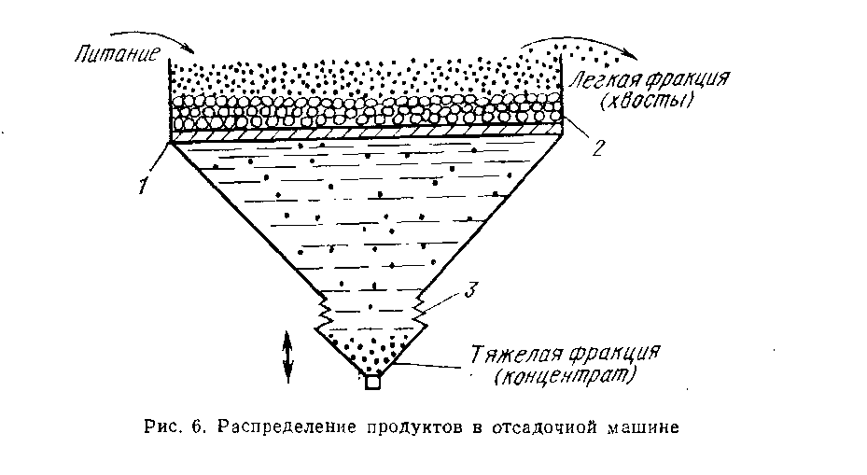
Измельченная руда (рис. 6) в виде пульпы подается на решето 1 отсадочной машины. При обогащении мелкого материала на решето предварительно укладывают слой искусственной постели 2 из другого материала. Плотность материала искусственной постели должна быть меньше плотности тяжелого минерала разделяемой смеси и больше плотности легкого. При обогащении золотых руд в качестве постели обычно используют металлическую дробь или гематитовую руду. Крупность частиц постели прини- мается в 3—б раз больше максимальной крупности частиц обогащаемого материала. Пульпа исходного материала движется по постели вдоль решета. Под действием силы тяжести частицы твердого стремятся осесть на постель, но скорость осаждения у них различна. У тяжелых частиц она больше, чем у легких. При восходящем потоке воды частицы золота отстают от легких частиц пустой породы при движении их с водой вверх. При нисходящем потоке частицы золота успевают продвинуться к решету, опережая легкие частицы. При повторении пульсаций воды, создаваемых диафрагмой 3, материал расслаивается по плотности: частицы золота и других тяжелых минералов проваливаются сквозь постель и разгружаются под решето, легкие зерна пустой породы остаются на поверхности постели и разгружаются через сливной порог. Вода в отсадочную машину поступает с перерабатываемым материалом, кроме того, некоторое количество воды вводят дополнительно под решето.
Основными технологическими параметрами отсадочной машины, влияющими на извлечение золота и качество получаемого концентрата, являются характеристика искусственной постели, частота и размах пульсаций, скорость восходящего потока подрешетной воды, производительность машины, разжижение питания.
Колебания (пульсации) воды в отсадочных машинах создаются различными способами. Наибольшее распространение на золотоизвлекательных фабриках получили отсадочные машины, в которых колебания воды создаются качанием горизонтальной (днище) или вертикальной диафрагмы. На отечественных фабриках широко применяют двух-, трех- и четырехкамерные отсадочные машины типа МОД. Устройство трехкамерной отсадочной машины МОД-ЗМ показано на рис. 7. Корпус 1, сваренный из листовой стали, имеет форму прямоугольной коробки, разделенной вертикальными поперечными перегородками на камеры. В каждой камере имеется сито 4, на которое укла- дывается постель. Для равномерного распределения постели над ситом устанавливается дополнительное крупноячеистое решето 3. Каждая камера кропуса в нижней части переходит в воронку, к которой через резиновую диафрагму 8 крепится коническое днище 6. Конические днища за счет специального механизма (7, 10, 11, 12) имеют возвратно-поступательное движение в вертикальной плоскости. Число качаний составляет 130—380 в минуту, размах колебаний не более 40 мм. Исходный материал подается через загрузочный желоб 2 и последовательно проходит по ситам всех камер. Легкая фракция (хвосты) разгружается через сливной порог 5, а тяжелая фракция — через разгрузочные устройства 9 в днищах камер.
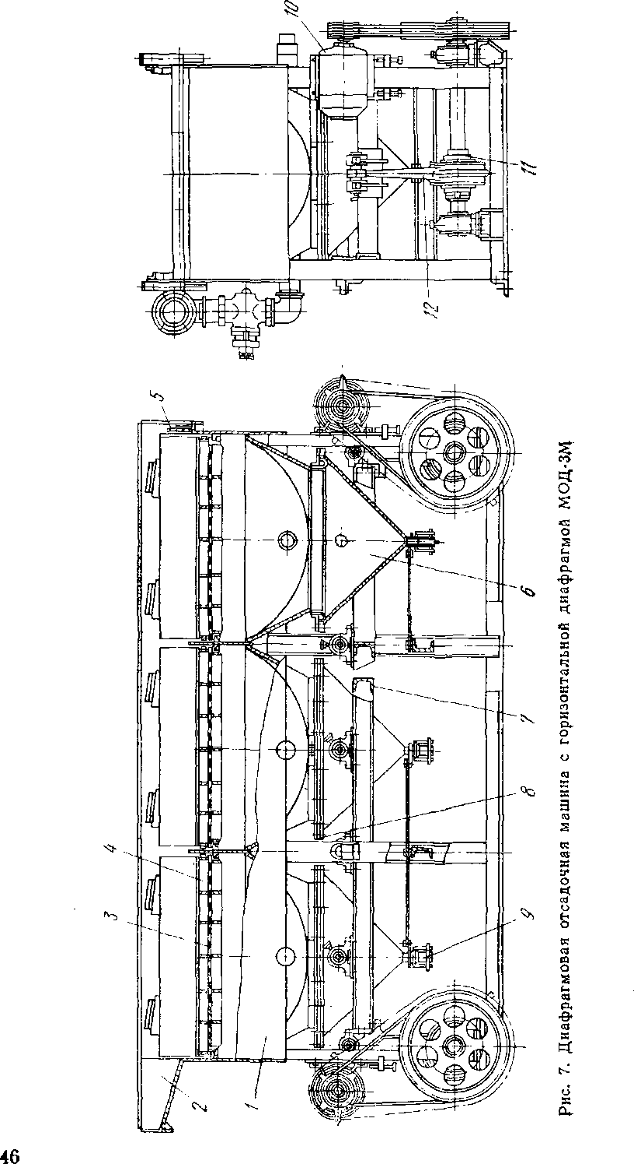

В последние годы внедряют отсадочные машины, характеризуемые большей единичной производительностью, такие, как «Кливленд» и воздушно-пульсационные.
Отсадочные машины широко используют для улавливания свободного золота в цикле измельчения. При измельчении золотосодержащих руд мельницы, как правило, работают в замкнутом цикле с классификатором. Вскрывшиеся при измельчении частицы золота сами не измельчаются, так как золото ковкий металл. Поэтому крупные тяжелые частицы свободного золота будут аккумулироваться в циркулирующей нагрузке (классификатор-мельница). Д л я вывода свободного золота на разгрузке мельницы перед классификатором устанавливают отсадочные машины.
Основными достоинствами отсадочных машин являют- ся возможность переработки неклассифицированного мате- риала; высокая производительность на единицу поверхно- сти; возможность работы на пульпах с низким значением Ж : Т.
Отсадочные машины, устанавливаемые в цикле измель- чения золотосодержащих руд, обычно обеспечивают полу- чение чернового концентрата при выходе от десятых долей до нескольких процентов и извлечении свободного золота до 20—40 % и более в зависимости от крупности золота в исходной руде.

Извлечение золота на шлюзах.

Концентрационные шлюзы являются простейшим обогатительным аппаратом, применяемым для извлечения свободного золота из руд и россыпей.
Шлюз представляет собой желоб прямоугольного сечения, имеющий небольшой уклон в горизонтальной плоскости. На дне желоба уложено специальное покрытие (ворсистая ткань, резиновые коврики и т. п.), предназначенное для удержания осевших на дно минеральных зерен.
Пульпа измельченной руды подается в головную верхнюю часть шлюза. При движении в наклонном потоке по шлюзу зерна исходного материала расслаиваются по плотности и крупности. При этом на поверхности шлюза осаждаются преимущественно тяжелые частицы золота, а также часть крупных легких минералов. Периодически с поверхности шлюза производят съем осевшего концентрата1.
Частицы твердого материала транспортируются в шлюзе потоком воды, так как угол продольного наклона дна аппарата к горизонтальной плоскости значительно меньше угла трения частиц (угол, при котором частицы скользят по наклонной плоскости в покоящейся жидкости под действием силы тяжести).
Характер изменения скорости по глубине турбулентного потока показан на рис. 8. Условно весь поток можно разделить на три зоны: вязкий подслой, переходная и турбулентная зоны. В вязком подслое скорости малы, так как жидкость прилипает к поверхности. Движение в нем носит

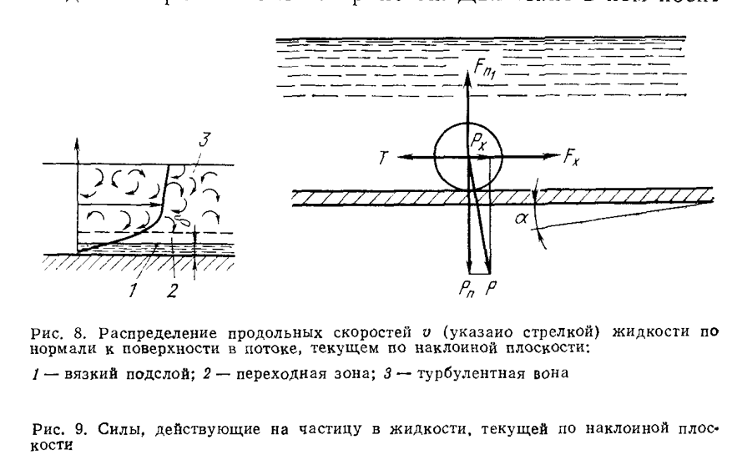

ламинарный характер. Толщина б этого слоя составляет обычно доли миллиметра и является величиной переменной. В отдельные моменты происходит прорыв вязкого подслоя, и турбулентное движение достигает непосредственно твердой поверхности (6 = 0), после чего постепенно сменяется ламинарным.
Интенсивность турбулентности потока в значительной мере определяется состоянием поверхности (дна), по кото- рому поток движется. Чем больше шероховатость, тем выше интенсивность турбулентности.
На твердую частицу, находящуюся на наклонной плоскости в движущемся потоке жидкости (рис. 9), действует несколько сил: собственно гравитационная сила Р (сила тяжести минус Архимедова сила), сила трения Т, сила лобового сопротивления Fx и подъемная сила Fu от турбулентных вихрей. Соотношение этих сил зависит от скорости и толщины потока, шероховатости поверхности плоскости, плотности, крупности и формы твердых частиц и определяет способ перемещения частиц потоком.
Перемещение твердых частиц потоком жидкости по наклонной поверхности шлюза происходит тремя способами: 1) влечением по дну или поверхности зерен, ранее отложившихся вследствие качения или скольжения; 2) скачкообразным движением с периодическим касанием дна и частично во взвешенном состоянии; 3) движением во взвешенном состоянии.
Например, тяжелые частицы, у которых гравитационная сила намного выше подъемной, станут быстро опускаться на дно шлюза и будут удерживаться там, если сила трения превысит силу лобового сопротивления. Легкие частицы, у которых гравитационная сила меньше подъемной, будут находиться во взвешенном состоянии и сноситься потоком со шлюза. И, наконец, частицы, у которых гравитационная сила близка к подъемной силе, будут перемещаться по шлюзу скачкообразно и, в зависимости от конкретных условий, сложившихся в момент соприкосновения с дном шлюза, будут задерживаться либо сноситься потоком.
Основными технологическими параметрами шлюзов, влияющими на показатели извлечения золота, являются длина и уклон шлюза, характер покрытия его дна, разжижение пульпы, частота сполоска.
Практикой установлено, что улавливание крупных тяжелых частиц происходит на первом метре длины шлюза.
Улавливание более мелких зерен растягивается по длине, и поэтому для улавливания мелкого золота применяют длинные шлюзы. На золотоизвлекательных фабриках дли- на шлюзов с мягким покрытием составляет обычно 3—4 м.
Угол наклона (уклон) шлюза зависит от характера перерабатываемого сырья, разжижения пульпы, применяемо- го покрытия и нагрузки на шлюз. При прочих равных условиях чем больше угол наклона шлюза, тем меньше извлечение золота, но тем богаче по золоту получаемый концентрат. Как правило, оптимальный угол наклона шлюза подбирают опытным путем. Наклон неподвижных шлюзов составляет от 12 до 17 % (120—170 мм на 1 м дли- ны шлюза).
Покрытия, употребляемые для улавливания золота на шлюзах, отличаются большим разнообразием. Чаще всего в качестве покрытия применяют грубую хлопчатобумажную ткань с рубчатым ворсом — кордерой. Кроме того, употребляют рифленую резину, сукно, груботканные шерстяные ткани, войлок, а для концентрации тонких сульфидов — брезент, парусину. В последние годы за рубежом широко используют коврики из губчатого натурального каучука — линатекса.
Основная задача покрытия шлюза — задержать осевшие на дно частицы золота от сноса потоком пульпы. При этом крупные частицы легких минералов (Si02 и др.), в основном, не удерживаются покрытием, так как выступают из него. Однако часть крупных легких частиц, осевших вместе с золотом, у которых сила трения больше силы лобового сопротивления, могут задерживаться вместе с золотом на дне шлюза. Но ворсистость покрытия вызывает большую турбулизацию потока. Возникающие при этом восходящие потоки способствуют вымыванию и сносу таких частиц. Ворсистая поверхность обусловливает избирательное накопление частиц золота и других тяжелых минералов.
При увеличении длины ворса удерживащая способность покрытия повышается, однако при этом часто задерживаются и легкие частицы. Поэтому чем длиннее ворс, тем больше извлечение золота, но беднее концентрат.
Разжижение пульпы на шлюзах определяется, в основном, максимальной крупностью частиц перерабатываемого материала. Более крупный материал требует большего разжижения. На практике оно колеблется в широких пре- делах ( Ж : Т = 2,5—10). При работе на густых пульпах в условиях стесненного падения часть свободного золота не успевает осесть на дно за время прохождения шлюза, и извлечение золота снижается. При увеличении разжижения условия осаждения золота улучшаются. Однако при слишком большом разжижении происходит расслаивание пульпы и заиливание поверхности шлюза. Кроме того, увеличение разжижения вызывает необходимость установки большего количества аппаратов. Поэтому в каждом конкретном случае выбирают минимальное разжижение, при котором получается максимальное извлечение золота.
По мере осаждения концентрата улавливающая способность шлюза снижается. Поэтому периодически проводят сполоск аппарата. Частота сполоска определяется конструкцией шлюза, типом покрытия и характером перерабатываемого материала. При прочих равных условиях с увеличением частоты сполоска увеличивается извлечение золота, но качество получаемых концентратов ухудшается.
По конструкции шлюзы, применяемые на золотоизвлекательных фабриках, отличаются большим многообразием. Наиболее простым и распространенным является стационарный шлюз, представляющий собой корытообразный желоб прямоугольного сечения, установленный неподвижно под углом к горизонту. На дно желоба уложено улавливающее покрытие. Перерабатываемый материал в виде пульпы подается в верхний конец шлюза и движется самотеком по нему вниз. При сполоске шлюза подачу исходного материал прекращают, а концентрат со дна шлюза смывают сильной струей воды в специальную емкость.
Сполоск — наиболее трудоемкая операция при обслуживании шлюза. Поэтому часто применяют опрокидывающиеся шлюзы (рис. 10), которые во время споласкивания поворачиваются вокруг своей продольной оси, что облегчает операцию сполоска.
На рис. 11 показан автоматический многодековый шлюз. Специальный паузный механизм периодически перекрывает поток пульпы, поступающий в пульподелитель, направляя его на другие, параллельно работающие шлюзы, одновременно поворачивает деки и включает смывную воду. Происходит сполоск шлюза, продолжающийся заданное время. После этого механизм поворачивает деки в прежнее положение, включает питание, и цикл повторяется. Этот шлюз прост в обслуживании и имеет большую удельную производительность на единицу занимаемой площади, чем стационарные шлюзы.

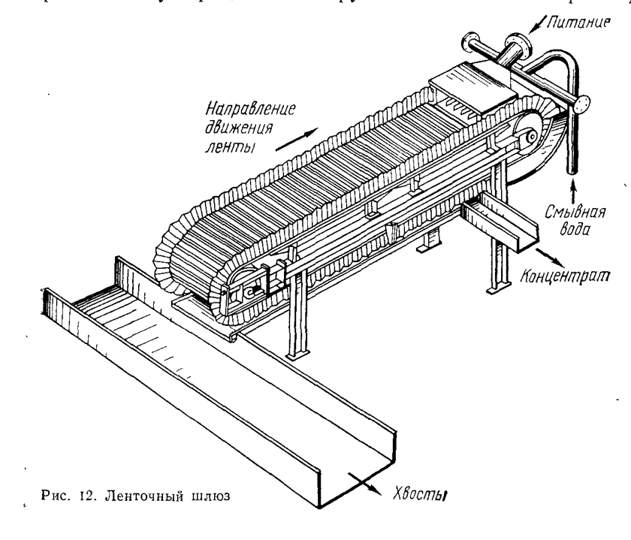
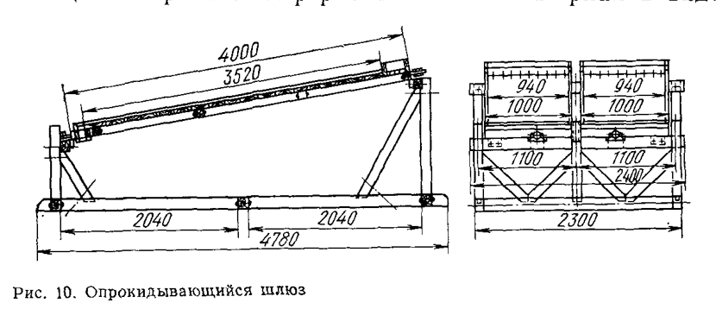

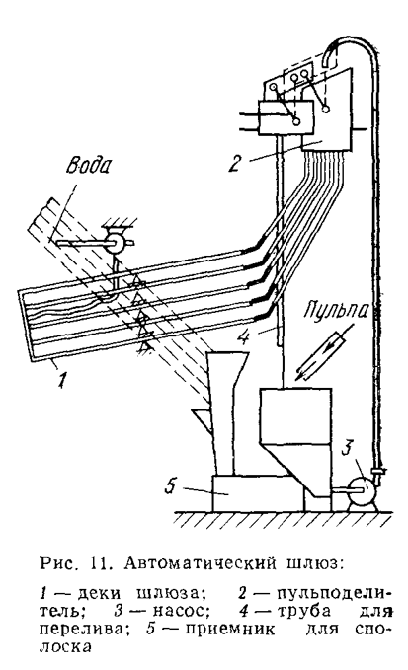

Для материалов, обогащение которых протекает с большим выходом концентрата (например, руды с высоким содержанием сульфидов или других тяжелых минералов) целесообразно применять ленточные шлюзы непрерывного действия (рис. 12), используемые также для доводки (перечистки) концентратов, полученных на стационарных или опрокидывающихся шлюзах.
Преимущество шлюзов по сравнению с отсадочными машинами состоит в их способности улавливать более мелкое золото и низких капитальных затратах на установку.
Главный недостаток шлюзов заключается в трудоемкости их эксплуатации и низкой производительности на единицу площади [2—20 т/(м2-сут)].

